一.填空题
1.求值：________
【答案】
【解析】
【分析】
利用三角函数运算法则计算得到答案.
【详解】，故.
故答案为：.
【点睛】本题考查了三角运算，属于简单题.
2.在等差数列中，，，则________
【答案】
【解析】
【分析】
直接利用等差数列性质得到答案.
【详解】根据等差数列性质：，故.
故答案为：.
【点睛】本题考查了等差数列性质的应用，属于简单题.
3.函数的单调递增区间为______
【答案】，
【解析】
【分析】
利用正切函数的单调性，求得该函数的单调递增区间
【详解】，
令
求得
则函数的单调递增区间为，
故答案为，
【点睛】本题主要考查了三角函数单调递增区间的求解，根据正切函数的性质是解决本题的关键．
4.已知是第四象限角，，则________
【答案】
【解析】
【分析】
根据同角三角函数关系得到，再利用二倍角公式计算得到答案.
【详解】是第四象限角，，则，
故，故.
故答案为：.
【点睛】本题考查三角恒等变换，意在考查学生的计算能力和转化能力.
5.已知，，则________（用反三角函数表示）
【答案】或
【解析】
【分析】
根据反三角函数知识，讨论和两种情况，计算得到答案.
【详解】当时，，则；
当时，，则.
综上所述：或.
故答案为：或.
【点睛】本题考查反三角函数，意在考查学生的计算能力，漏解是容易发生的错误.
6.函数的定义域是________
【答案】，
【解析】
【分析】
根据函数定义域得到，利用三角函数知识解得答案.
【详解】函数的定义域满足，即，故，.
故答案为：，.
【点睛】本题考查了三角复合函数的定义域，意在考查学生的计算能力.
7.函数的值域是________
【答案】
【解析】
【分析】
化简得到，设，得到，根据二次函数性质得到值域.
【详解】,
设，，则，
当时，函数有最大值为；当时，函数有最小值为.
故函数值域为.
故答案为：.
【点睛】本题考查了三角函数的值域，意在考查学生的计算能力和转化能力，换元转化为二次函数是解题的关键.
8.已知是等差数列，表示前项和，，则________
【答案】
【解析】
【分析】
利用等差数列性质得到，代入等差数列求和公式得到答案.
【详解】等差数列，则，故，
.
故答案为：.
【点睛】本题考查了等差数列性质，等差数列求和，意在考查学生对于等差数列知识的灵活运用.
9.化简________
【答案】
【解析】
分析】
直接利用诱导公式和同角三角函数关系化简得到答案.
【详解】.
故答案为：.
【点睛】本题考查了诱导公式和同角三角函数关系，意在考查学生的计算能力和转化能力.
10.已知数列的通项公式为（），若数列是递减数列，则实数的取值范围是________
【答案】
【解析】
【分析】
根据数列使递减数列得到恒成立，讨论，，三种情况，计算得到答案.
【详解】数列是递减数列，则，
即恒成立，设，
当时，函数单调递减，只需满足，即；
当时，恒成立；
当时，时，，不满足.
综上所述：.
故答案为：.
【点睛】本题考查了根据数列的单调性求参数，意在考查学生的计算能力和转化能力，分类讨论是常用的数学技巧，需要熟练掌握.
11.已知数列，表示前项之积，，，（），则________
【答案】
【解析】
【分析】
根据递推公式计算数列值，得到数列以6为周期，得到答案.
【详解】，，，
则，，，，，，…
故数列以6为周期，每个周期的积为：，
，故.
故答案为：.
【点睛】本题考查了数列求积，意在考查学生的计算能力，确定数列以6为周期是解题的关键.
12.已知等差数列的公差，数列满足，集合，若，集合中恰好有两个元素，则________
【答案】或
【解析】
【分析】
计算，，讨论和两种情况，计算得到的值，再验证得到答案.
【详解】根据题意：，，
，故，，
当时，，故；
当时，即，解得（舍去）或，
，故.
，
当时，，此时，满足条件；
当时，，此时，满足条件.
综上所述：或.
故答案为：或.
【点睛】本题考查了根据三角函数的值域求参数，等差数列，集合的元素，意在考查学生的计算能力和综合应用能力.
二.选择题
13.“（）”是“”的（ ）
A 充分不必要条件 B. 必要不充分条件
C. 充分必要条件 D. 既不充分也不必要条件
【答案】A
【解析】
【分析】
根据三角函数运算依次判断充分性和必要性得到答案.
详解】当，时，，，则；
当时，取时成立，.
故“（）”是“”的充分不必要条件.
故选：A.
【点睛】本题考查了充分不必要条件，意在考查学生的计算能力和推断能力.
14.函数的图像可以由的图像（ ）个单位得到.
A. 向左平移 B. 向右平移
C. 向左平移 D. 向右平移
【答案】D
【解析】
【分析】
由，可以确定函数图象之间的变换，即可求解.
【详解】因为，
所以只需由的图像向右平移个单位得到.
故选：D
【点睛】本题主要考查了三角函数图象的平移，关键要找到两个函数解析式的差异，确定图象的变换方式，属于容易题.
15.当函数取得最大值时，的值是（ ）
A. B. C. D.
【答案】B
【解析】
【分析】
利用辅助角将函数利用两角差的正弦公式进行化简，求得函数取得最大值时的与的关系，从而求得，，可得结果.
【详解】因为函数，其中，，当时，函数取得最大值，此时，∴，，
∴
故选：B.
【点睛】本题考查了两角差的正弦公式的逆用，着重考查辅助角公式的应用与正弦函数的性质，属于中档题.
16.实数、满足，按顺序、、、可以构成的数列（ ）
A. 可能是等差数列，也可能是等比数列
B. 可能是等差数列，但不可能是等比数列
C. 不可能是等差数列，但可能是等比数列
D. 不可能是等差数列，也不可能是等比数列
【答案】B
【解析】
分析】
由实数、满足，根据等差数列的定义和等比数列的定义，分析、、、按一定顺序构成等差（比）数列时，是否有满足条件的的值，即可得答案．
【详解】数满足，
则有
若能构成等差数列，则，得2.于是.
得，或（舍）
当时这四个数为成等差数列．
但此时， ，不可能相等，故仍无法构成等比数列.
故选:B.
【点睛】本题考查的知识点是等差数列的确定和等比数列的确定，熟练掌握等差数列和等比数列的定义和性质是解答的关键．
三. 解答题
17.已知，求值：
（1）；
（2）.
【答案】（1）；（2）.
【解析】
【分析】
利用同角三角函数基本关系式化弦为切，即可求解（1）（2）的值，得到答案．
【详解】（1）由题意，知，则；
（2）由.
【点睛】本题主要考查了三角函数的化简求值，以及同角三角函数基本关系式的应用，着重考查了推理与运算能力，属于基础题．
18.已知函数（）.
（1）求函数的最小正周期和单调递减区间；
（2）在区间上的最大值与最小值.
【答案】（1），，；（2），.
【解析】
【分析】
（1）根据二倍角公式和辅助角公式得到，,根据正弦函数图象的性质进行解答；
（2）由定义域根据正弦函数的单调性即可求出函数在上的最大值与最小值．
【详解】(1)
的最小正周期为,
令,
解得
所以单调减区间,.
(2)当,则,
，
，
故的最大值为,最小值为-1.
【点睛】本题主要考查三角函数的图象和性质，利用三角函数公式将函数进行化简是解决本题的关键，属于中档题．
19.已知数列的前项的和，（）.
（1）求数列的通项公式；
（2）请讨论的值说明，数列是否为等比数列？若是，请证明，若不是，请说明理由.
【答案】（1）；（2）见解析.
【解析】
【分析】
（1）利用可求得数列的通项公式；
（2）对分和两种情况讨论，利用等比数列的判定条件进行证明即可.
【详解】（1）由已知得，当时，；
当时，，
所以，；
（2）由（1）得，当时，满足，且，
此时，数列为等比数列；
当时，数列的首项，，不满足等比数列的判定条件，所以，数列不是等比数列.
综上所述，当时，数列是等比数列；当时，数列不是等比数列.
【点睛】本题考查数列的通项求解，以及等比数列判定条件的使用，属于基础题.
20.某体育馆拟用运动场的边角地建一个矩形的健身室，如图所示，是一块边长为100的正方形地皮，扇形是运动场的一部分，其半径是80，矩形就是拟建的健身室，其中、分别在和上，在上，设矩形的面积为，.
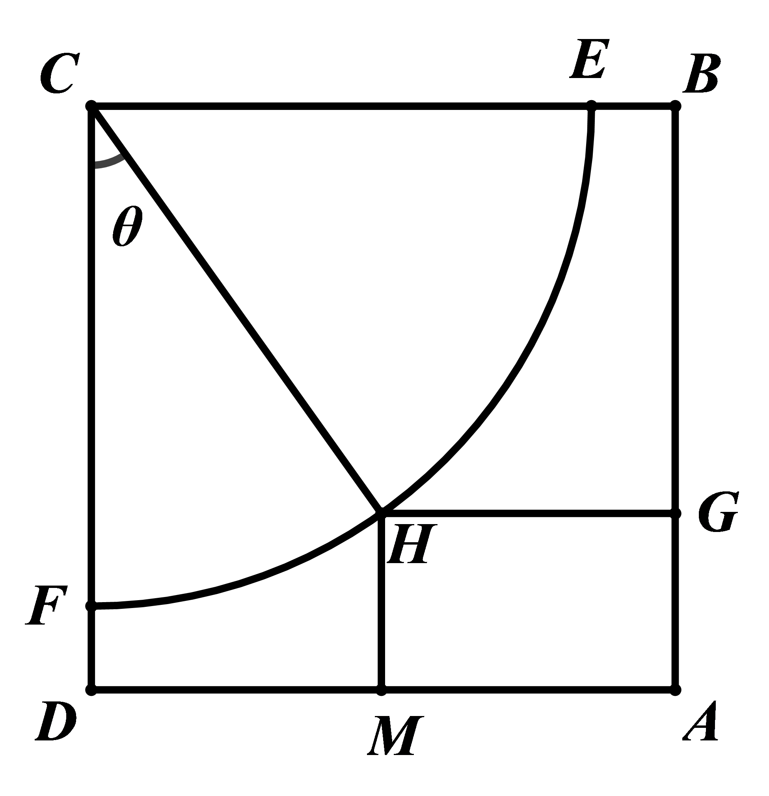
（1）将表示为的函数；
（2）求健身室面积的最大值，并指出此时的点在何处？
【答案】（1），；（2）最大面积为，此时点在的端点或处时．
【解析】
【分析】
（1）延长交于，则，，由此可求出答案；
（2）令，则，，化简函数并利用二次函数求出最值．
【详解】解：（1）延长交于，则，，
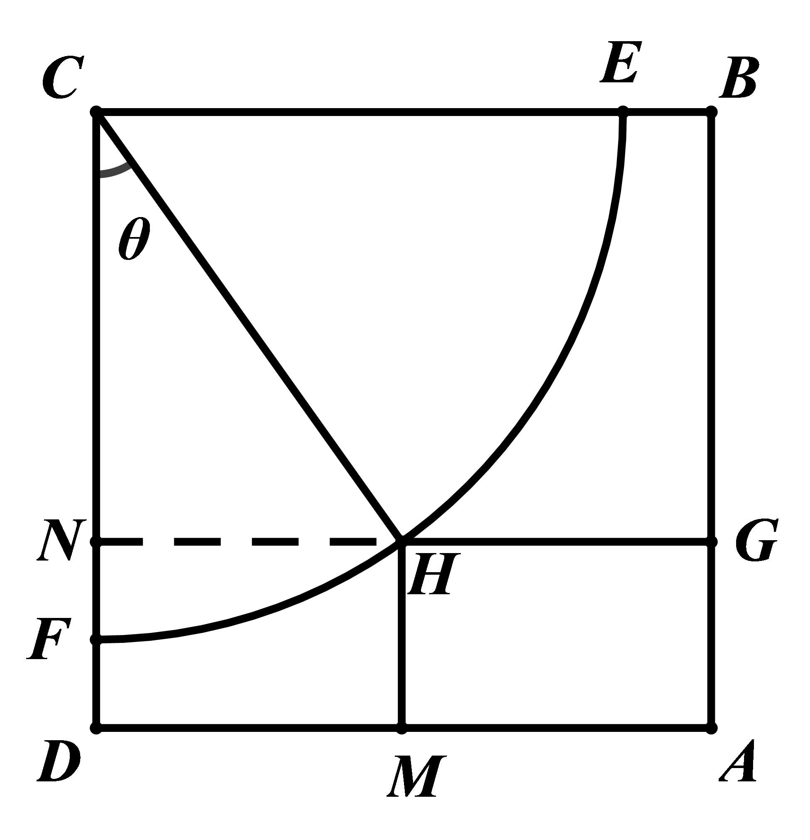
，，
∴
，；
（2）令，
则，，
，
当，即时，取得最大值2000，
，
，
，或，
即，
∴当点在的端点或处时，该健身室的面积最大，最大面积为．
【点睛】本题主要考查三角函数的图象和性质的应用，考查二倍角公式的应用，属于中档题．
21.已知是等差数列，，是等比数列，，，，.
（1）求数列的通项公式；
（2）若，求当是偶数时，数列的前项和；
（3）若，是否存在实数使得不等式对任意的，恒成立？若存在，求出所有满足条件的实数，若不存在，请说明理由.
【答案】（1）；（2）；（3）
【解析】
【分析】
（1）设数列的公差为，数列的公比为，由得，从而有，解方程组即可求出答案；
（2）由（1）可得，利用分组求和法即可求出答案；
（3）由（1）得，，由邻项比较法可求得，由辅助角公式可求得，由此可求出答案．
【详解】解：（1）设数列的公差为，数列的公比为，
∵，，，
∴，得，
又，，
∴，解得，
∴，
，
∴；
（2）由（1）可得，
当是偶数时，
；
（3）由（1）得，，
由，解得，
∵，
∴当时，有，
∵，
∴，
若不等式对任意的，恒成立，
则，
∴存在实数满足条件．
【点睛】本题主要考查等差数列与等比数列的综合应用，考查分组（并项）法求数列的和，考查恒成立问题，考查转化与化归思想，属于中档题．

